СХЕМА РЫБОВОДНОГО УЧАСТКА
Сведения о рыбоводном участке
Границы рыбоводного участка | Наименование водного объекта | Муниципальное образование | Площадь, га | Вид  водопользо  вания
от точки 1 (57.714639, 61.251361) по прямой линии до точки 2 (57.714589, 61.251483), от точки 2 по береговой линии в пределах акватории до точки 3 (57.685560, 61.225167), от точки 3 по прямой линии до точки 4 (57.685580, 61.224884), от точки 4 по береговой линии в пределах акватории до точки 1. | участок реки Мостовка | Миниципальное образование Алапаевское | 5,0 | совместное
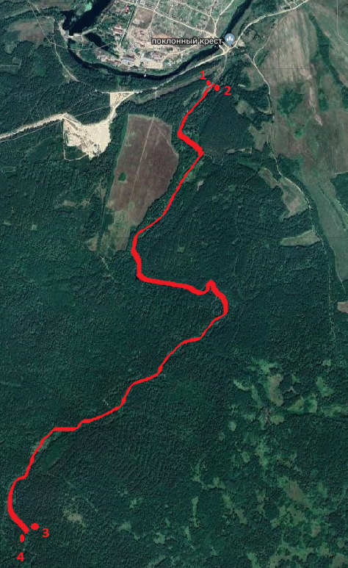 | *- здесь и далее для обозначения географических координат точек используется Всемирная геодезическая система координат 1984 года (WGS-84)  ________ - границы рыбоводного участка

